七年级数学第二学期期末模拟试卷（2） 2016.6
班级 姓名
- 选择题
1、若0.000 201 7用科学记数法表示为2.017×10^{n}，则n的值为 ( )
A.－3 B.－4 C.－5 D.－6
2、下列运算中，正确的是 ( )
(A)(a＋b)²＝a²＋b² (B)(－x－y)²＝x²＋2xy＋y²
(C)(x＋3)(x－2)＝x²－6 (D)(－a－b)(a＋b)＝a²－b²
3、若a＞b，则下列式子正确的是  ( )
A．a－6＞b－2 B．a＜b C．4+3a＞4+3b D．—2a＞—2b
1
2
3
4、如图，将三角尺的直角顶点放在直尺的一边上,∠1=30°,∠3=20°
则∠2的度数为 ( )
A． B． C． D．
5、一个多边形的每个内角都等于144°，则这个多边形的边数是 ( )
A．8 B．9 C．10 D．11
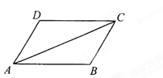
6、 如图，若AD∥BC，则( )
A．∠DAC=∠BCA B．∠BAC=∠DCA
C．∠DAC=∠BAC D．∠B+∠BCD=180°
7、对于命题“如果∠1+∠2=90°，那么∠1≠∠2”，能说明它是假命题的例子是（ ）
（A）∠1=50°，∠2=40° （B）∠1=50°，∠2=50°
（C）∠1=∠2=45° （D）∠1=40°，∠2=40°X
8、已知方程组的解满足x + y = 2 ，则k 的值为（ ）
A、4 B、- 4 C、2 D、- 2
9、如果不等式组$\begin{aligned}\left\{x<8 | \right.\end{aligned}$无解，那么m的取值范围是 （ ）
(A)m＞8 (B)m≥8 (C)m＜8 (D)m≤8
10、小敏和小捷两人玩“打弹珠”游戏，小敏对小捷说：“把你珠子的一半给我，我就有30颗珠子”．小捷却说：“只要把你的给我，我就有30颗”，如果设小捷的弹珠数为x颗，小敏的弹珠数为y颗，则列出的方程组正确的是 ( )
（A） （B） （C） （D）
二、填空题
11、计算：$2x^{3}⋅{\left(−3x\right)}^{2}=$ .
12、若a—b=2，3a+2b=3，则3a(a—b)+2b(a—b)= ．
13、若二次三项式4x²＋mx＋9是一个完全平方式，则m的值是 ．
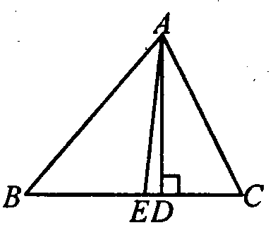
14、计算：(0.125)¹⁸·(－8)¹⁹＝ ．
15、已知一个多边形的内角和比它的外角和的3倍少180º，则此多边形的边数为 .
16、已知2x+y=5，当$x$满足条件 时，－1≤y＜3．
17、若多项式x²＋mx－6有一个因式是(x+3)，则m＝
18、如右图，在△ABC中，AD是BC边上的高，AE平分∠BAC，∠B＝42°，∠C＝70°，
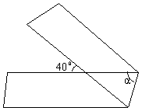
则∠DAE＝ °．
19、如图，有一条直的等宽纸带按图折叠时，则图中∠α=_____________
20、若不等式组的解集为－1<x<1，则(a＋1)(b－1)的值等于______________．
三、解答题
21、计算题① ② (－3a)³－(－a)·(－3a)²

22、解方程组或不等式组：
① $\begin{aligned}\left\{x−y=3 | \right.\end{aligned}$ ②

③ 求解不等式组，并在数轴上表示出它的解集.

23、分解因式：
(1) －9x³＋81x (2 ) (y²＋4)²－16y² (3 ) x(x＋1)－12

24、先化简，再求值：
(1)(a＋1)²－（1－a）（－a－1），其中a＝；

25、观察下列各式：
，，，…
（1）试用你发现的规律填空： ， ；
(2)请你用含一个字母的等式将上面各式呈现的规律表示出来； ；
（3）用所学的数学知识说明你所写式子的正确性。

26、已知：如图12，AD⊥BC于D，EF⊥BC于F，交AB于G，交CA延长线于E，∠1＝∠2．
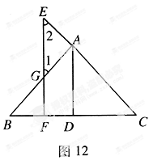
求证：AD平分∠BAC，填写证明中的空白．
证明：∵AD⊥BC，EF⊥BC（已知）
∴ ∠ = ∠ =90°（ ）
________∥_________（ ）
∴_______＝________（两直线平行，内错角相等），
________＝ （两直线平行，同位角相等）
∵ （已知）
∴______________（ ）
∴AD平分∠BAC（ ）
27、如图，AD∥BC，∠A=∠C，BE、DF分别平分∠ABC和∠CDA，试说明BE∥DF的理由？
D
A
C
B
E
F

28、小虎大学毕业后自主创业，打算开一间特色餐厅，计划购买12张餐桌和至少12张餐椅．他从甲、乙两个商场了解到：同一型号的餐桌报价每张均为160元，餐椅报价每把均为40元．甲商场规定：每购买一张餐桌赠送一把餐椅；乙商场规定：所有餐桌椅均按报价的八五折销售．小虎最多可以买多少把餐椅，他到甲商场购买才相对优惠一些？ww

29、今年入夏以来，由于持续暴雨，我市某县遭受严重洪涝灾害，群众顿失家园。该县民政局为解决群众困难，紧急组织了一批救灾帐篷和食品准备送到灾区。已知这批物资中，帐篷和食品共640件，且帐篷比食品多160件。
（1）帐篷和食品各有多少件？
(2)现计划租用A、B两种货车共16辆，一次性将这批物资送到群众手中，已知A种货车可装帐蓬40件和食品10件，B种货车可装帐篷20件和食品20件，试通过计算帮助民政局设计几种运输方案？
(3)在（2）条件下，A种货车每辆需付运费800元，B种货车每辆需付运费720元，民政局应选择哪种方案，才能使运输费用最少？最少费用是多少

30、先阅读理解下面的例题，再按要求解答：
例题：解一元二次不等式.
解：∵，
∴.
由有理数的乘法法则“两数相乘，同号得正”，有
（1） （2）
解不等式组（1），得，
解不等式组（2），得，
故的解集为或，
即一元二次不等式的解集为或.
问题：⑴ 求关于x的两个多项式的商组成不等式的解集;
⑵ 若a,b是⑴中解集x的整数解,以a,b,c为△ABC为边长，c是△ABC中的最长的边长.
①求c的取值范围．
②若c为整数,求这个等腰△ABC的周长.

